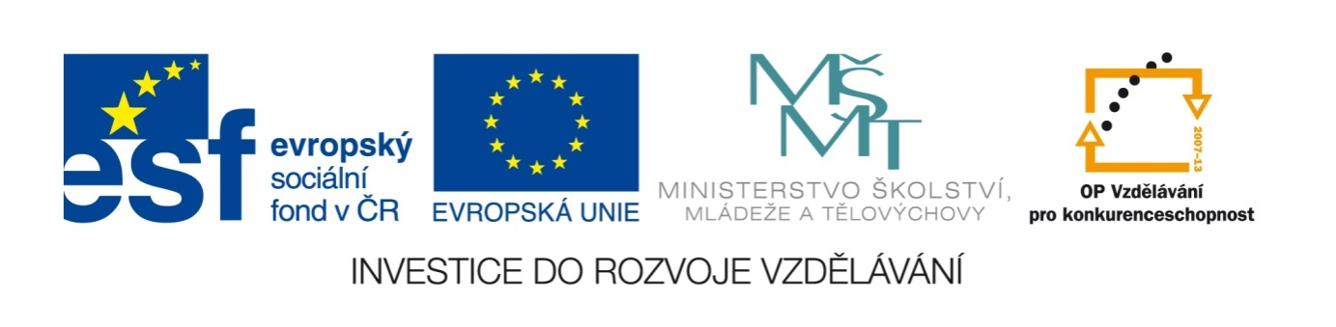

Název školy | Plavská škola
Autor | Mgr. Jana Kneřová
Název | VY_32_INOVACE_03_MA_Násobení_číslem_2_PL
Téma | Ma 2 – Násobení a dělení čísly 0 – 5
Číslo projektu  Anotace | CZ.1.07/1.4.00/21.1135  Pracovní list  Činnosti – práce s hadem, dominem – násobení číslem 2.  Procvičení násobilky ve slovních úlohách, práce s chybou.

Násobení číslem 2 - PL

- Rozstříhejte si podle silných čar tabulku, na lavici kartičky zamíchejte a zkuste
je potom sestavit za sebou jako hada.

18 | 2 ⋅ 2 = | 4 | 0 ⋅ 2 =
0 | 6 ⋅ 2 = | 12 | 1 ⋅ 2 =
2 | 8 ⋅ 2 = | 16 | 4 ⋅ 2 =
8 | 10 ⋅ 2 = | 20 | 3 ⋅ 2 =
6 | 5 ⋅ 2 = | 10 | 7 ⋅ 2 =
14 | 9 ⋅ 2 = | Násobení číslem 2

- Položte si kartičky čísly dolů na lavici. Se spolužákem je pak střídavě obracejte
a říkejte výsledek příkladu na násobení. Když příklad spočítáte dobře, vezmete
si kartičku k sobě. Kdo bude mít potom více kartiček?

Kartičky si potom opět schovejte do obálky pro další použití.

- Najděte chyby a zabarvěte je, vedle opravte správný výsledek:

5 ⋅ 2 = 11
8 ⋅ 2 = 16
4 ⋅ 2 = 8
7 ⋅ 2 = 12
3 ⋅ 2 = 6
9 ⋅ 2 = 20

- Každý pejsek má dvě oči. Kolik očí napočítáme celkem, jestliže na louce
vidíme 7 pejsků?

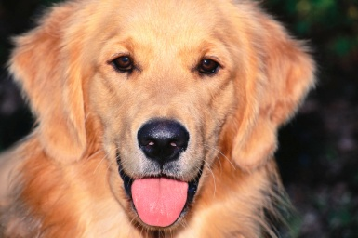

- Zakroužkujte násobky čísla 2:
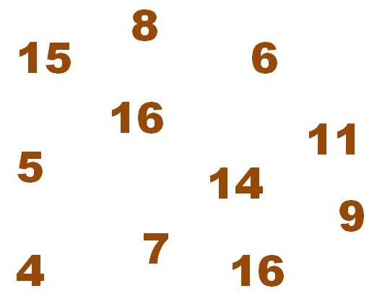

Řešení:

- Nerozstříhané příklady navazují na sebe zleva doprava. Hada lze začít jakoukoliv kartičkou.

- Hra…

- Najdi a oprav chyby:

5 ⋅ 2 = 11 … 10
8 ⋅ 2 = 16
4 ⋅ 2 = 8
7 ⋅ 2 = 12 … 14
3 ⋅ 2 = 6
9 ⋅ 2 = 20 … 18

- Každý pejsek má dvě oči. Kolik očí napočítáme celkem, jestliže na louce
vidíme 7 pejsků?

7 ⋅ 2 = 14 Napočítáme celkem 14 očí.

- Zakroužkujte násobky čísla 2:
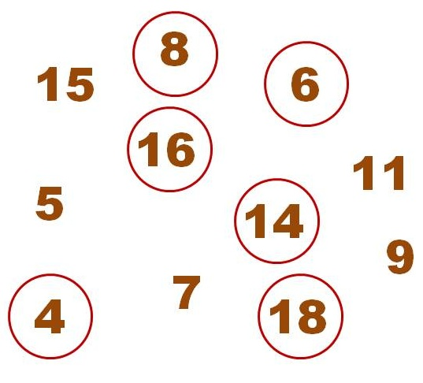

Obrázky: www.office.microsoft.com

